# Manual de usuario Qt

Requerimientos:

* Tener una computadora con Linux instalado, (de preferencia Debian y sus derivados).
* Se debe tener instalado Qt Creator (se instala con el paquete qt-creator) o en su defecto el paquete *qt-sdk* junto con el paquete *cmake*
* Saber el uso básico de terminal de Linux.

Para correr el programa existen dos formas, explicadas a continuación:

1. Desde la aplicación Qt Creator
   1. Se debe de abrir el archivo pf_try2.pro para cargar el proyecto.
   2. Al abrir el proyecto solo debemos dar click en el botón de “Run”.

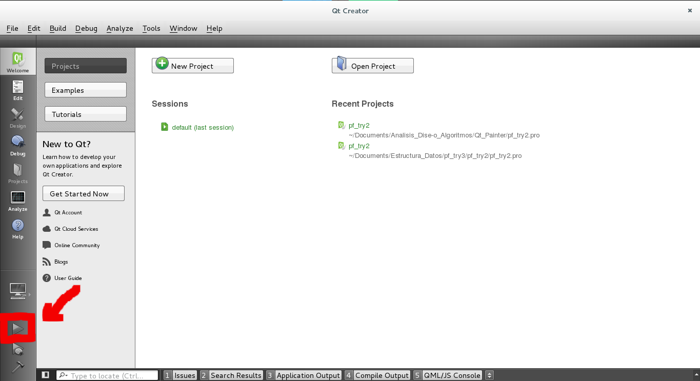

1. Desde terminal
   1. Utilizar el comando cd para ir a la carpeta del proyecto donde se encuentran los archivos “”.cpp, “”.h y “”.pro.
   2. Utilizar el comando ls para ver los archivos que hay.
      1. En caso de no encontrar un *Makefile* correr el comando *qmake pf_try2.pro*
   3. Después de esto, correr el comando *make.*
   4. Por último correr *./pf_try2*.
   5. Si se desea quitar los archivos autogenerados utilizar los comandos *make clean* y *rm pf_try2*.